AVL stablo za indeksiranje zapisa iz baze podataka
Prvi seminarski rad 2026
Polje | Vrijednost
Kolegij | Napredna teorija algoritama i sustava
Tim | TIM_02
Datum predaje | 7. svibnja 2026.

Članovi tima i podjela rada
# | Član | Uloga | Obrađeni dijelovi zadatka
1 | Matej Fajt | voditelj tima | generator sintetskog skupa; a) učitavanje; b) izgradnja; c) min/max
2 | Tin Bukovina | član | d) brojači rotacija; e) ispis po razinama; bonus RB stablo
3 | Patrik Ostrunić | član | f) prefiks pretraga; g) range pretraga
4 | Filip Kušer | član | h) sortiranja; i) dodatni indeksi; integracija notebooka

1 Sadržaj
1 Sadržaj
2 Opis zadatka
3 Opis implementacije
4 Prikaz rezultata
5 Zaključak
6 Literatura

2 Opis zadatka
Zadatak je implementirati stablo za indeksiranje zapisa o osobama koristeći AVL balansirano binarno stablo pretraživanja. Ulazni CSV zapis sadrži polja: ime, prezime, spol, datum rođenja i mjesto stanovanja. Primarni indeksni ključ je prezime, a sekundarni ime. Za tim od četiri člana traži se i ponavljanje istih postupaka za datum rođenja i mjesto stanovanja kao dodatne indeksne ključeve.
Traženi programski i eksperimentalni dijelovi su:
• a) učitati podatke iz CSV datoteke u odgovarajuću strukturu podataka;
• b) izgraditi obično BST i AVL stablo te usporediti visinu i vrijeme izgradnje;
• c) ispisati minimalnu i maksimalnu vrijednost indeksa i pripadne zapise;
• d) prebrojati lijeve i desne AVL rotacije pri umetanju;
• e) ispisati prvih 10 razina stabla po razinama;
• f) omogućiti pretragu po cjelovitom ključu i prefiksu označenom znakom *;
• g) omogućiti proizvoljnu range pretragu i usporediti vremena;
• h) usporediti insertion, merge, quick i tree sort na rastućim podskupovima;
• i) ponoviti postupke b)-h) za datum rođenja i mjesto stanovanja.
Kao dodatni rad ostvarena su oba ponuđena bonus smjera: vlastiti sintetski podatkovni skup istog reda veličine kao dodijeljeni skup i samostalna implementacija crveno-crnog stabla provedena kroz iste zadatke kao AVL stablo.

3 Opis implementacije

Podatkovni model i učitavanje
Jedan redak CSV-a modeliran je razredom PersonRecord s poljima ime, prezime, spol, datum_rodjenja i mjesto. Funkcija load_dataset učitava datoteku s headerom ili bez headera, uklanja suvišne razmake te normalizira datume iz hrvatskog oblika dd.mm.yyyy u ISO oblik yyyy-mm-dd. Time se osigurava da leksikografsko sortiranje datuma odgovara kronološkom poretku.

Indeksirani čvorovi i stabla
Za usporedbu zapisa implementirani su posebni indeksirani čvorovi koji nasljeđuju zadani BinaryNode i nadjačavaju compareTo tako da uspoređuju samo ključ. Ključevi su:
PrimaryKeyNode: (prezime, ime)
DateKeyNode: (datum_rodjenja, prezime, ime)
CityKeyNode: (mjesto, prezime, ime)
Obično BST stablo koristi isti mehanizam umetanja, ali bez AVL rotacija, što omogućuje izravnu usporedbu s balansiranim stablom. AVL varijanta koristi zadani BinaryTree/BinaryNode i dodatno broji rotacije. Crveno-crno stablo implementirano je po standardnoj CLRS varijanti sa sentinel čvorom NIL i fix-up postupkom nakon umetanja.

Sintetski podatkovni skup
Eksperimenti su provedeni nad sintetskim skupom od 1 000 000 zapisa. Skup ima isti redoslijed stupaca i isti format datuma kao dodijeljeni podatkovni skup podatkovni_skup_Bukovina.csv. Imena, prezimena i nazivi mjesta preuzeti su iz javno dostupnih izvora, prvenstveno podataka Državnog zavoda za statistiku RH, dok su konkretne kombinacije osobe, spola, datuma i mjesta generirane nasumično s fiksnim sjemenom random.seed(42). Zbog toga rezultati ostaju ponovljivi, a zapisi ne predstavljaju stvarne osobe.

Sortiranja i složenost
Implementirana su četiri tražena pristupa sortiranju: insertion sort, merge sort, quick sort i tree sort preko balansiranog stabla. Quick sort koristi nasumični pivot i iterativni stog kako bi se izbjegao problem duboke rekurzije. Tree sort radi tako da umetne sve zapise u AVL ili RB stablo i zatim napravi inorder obilazak.
Za AVL i RB stablo očekivana je logaritamska visina, pa su umetanje i pretraga O(log N), a range pretraga O(log N + k), gdje je k broj pronađenih zapisa. Obično BST nema garanciju balansiranosti i u najgorem slučaju može degradirati na O(N). Insertion sort je O(N^2), dok merge sort, quick sort u prosjeku i tree sort imaju O(N log N).

4 Prikaz rezultata
Svi rezultati u ovom poglavlju preuzeti su iz izvršenog notebooka Seminar_I_2026.ipynb. Skup je generiran s 1 000 000 zapisa i učitan s fiksnim sjemenom 42. Vremena su mjerena funkcijom time.perf_counter.

Izgradnja stabala
Indeksni ključ | BST visina | BST vrijeme (s) | AVL visina | AVL vrijeme (s) | RB visina | RB vrijeme (s)
prezime + ime | 134 | 10.863 | 23 | 7.850 | 25 | 4.955
datum rođenja | 53 | 11.052 | 23 | 7.899 | 24 | 4.764
mjesto stanovanja | 49 | 9.971 | 23 | 7.430 | 23 | 4.551

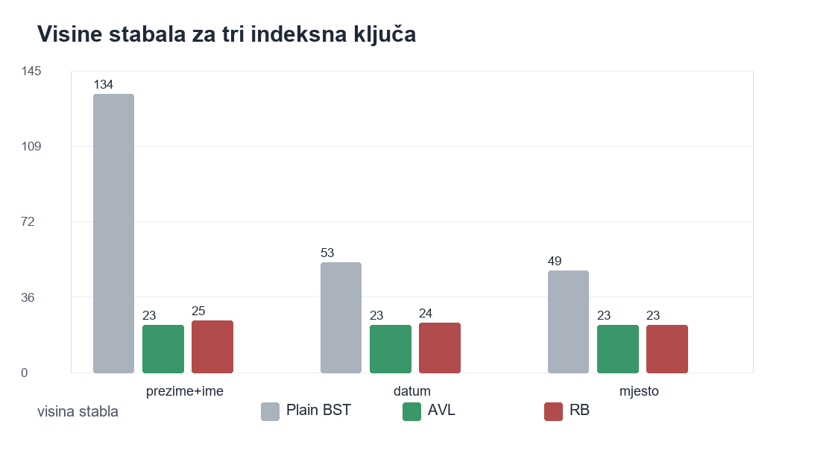
Slika 1. Visine običnog BST-a, AVL stabla i crveno-crnog stabla za tri indeksna ključa.
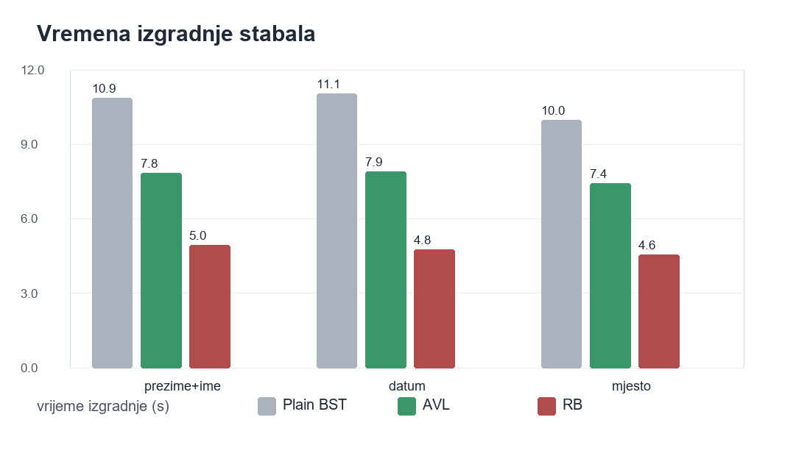
Slika 2. Vrijeme izgradnje stabala za tri indeksna ključa.

Minimalni i maksimalni indeksi
Indeksni ključ | Minimalni zapis | Maksimalni zapis
prezime + ime | Antunac Adrian (M, 1966-08-25, Raša) | Žužić Žarko (M, 2010-09-18, Lika)
datum rođenja | Belić Gabriela (Ž, 1940-01-01, Hvar) | Šutić Matej (M, 2010-12-31, Umag)
mjesto stanovanja | Antunac Adrian (M, 1960-08-13, Beli Manastir) | Žužić Šime (M, 1940-12-26, Žminj)

Minimalni i maksimalni zapisi dobiveni su leftmost i rightmost obilaskom stabla. AVL i RB daju iste vrijednosti jer koriste isti poredak ključeva.

AVL rotacije
Indeksni ključ | Lijeve rotacije | Desne rotacije | Ukupno
prezime + ime | 157470 | 821218 | 978688
datum rođenja | 349411 | 349944 | 699355
mjesto stanovanja | 341234 | 356074 | 697308

Kod primarnog ključa vidljivo je više desnih rotacija zbog raspodjele prezimena i načina umetanja duplikata. Za datum i mjesto broj lijevih i desnih rotacija znatno je uravnoteženiji.

Pretrage
Indeks | Upit | AVL (ms) | BST (ms) | RB (ms) | Nađeno
prezime + ime | Horvat | 0.040 | 0.023 | 0.037 | 50
prezime + ime | Horv* | 0.015 | 0.013 | 0.013 | 50
prezime + ime | Mar* | 0.030 | 0.024 | 0.029 | 50
datum rođenja | 1985* | 0.033 | 0.024 | 0.023 | 50
datum rođenja | 2000-01* | 0.026 | 0.022 | 0.018 | 50
datum rođenja | 1970-06-15 | 0.025 | 0.044 | 0.019 | 39
mjesto stanovanja | Z* | 0.036 | 0.025 | 0.025 | 50
mjesto stanovanja | Sp* | 0.029 | 0.023 | 0.020 | 50
mjesto stanovanja | Zagreb | 0.030 | 0.020 | 0.019 | 50

Tablica prikazuje primjere prefiks pretrage. U izvještaju je broj ispisa ograničen radi čitljivosti, a notebook sadrži konkretne primjere pronađenih zapisa.
Indeks | Od | Do | AVL (ms) | BST (ms) | RB (ms) | Nađeno
prezime + ime | D | I | 0.117 | 0.075 | 0.132 | 200
prezime + ime | Horv | Ivo | 0.101 | 0.077 | 0.110 | 200
prezime + ime | Mar | Per | 0.100 | 0.063 | 0.112 | 200
datum rođenja | 1980 | 1990 | 0.108 | 0.081 | 0.063 | 200
datum rođenja | 1995-01 | 1995-07 | 0.089 | 0.059 | 0.054 | 200
datum rođenja | 2000 | 2010 | 0.080 | 0.058 | 0.050 | 200
mjesto stanovanja | A | M | 0.097 | 0.068 | 0.072 | 200
mjesto stanovanja | R | Z | 0.099 | 0.064 | 0.062 | 200
mjesto stanovanja | Pula | Split | 0.098 | 0.068 | 0.066 | 200

Range pretrage izvedene su za proizvoljne donje i gornje granice. Za prikaz su ograničene na najviše 200 rezultata, što je dovoljno za usporedbu vremena bez opterećivanja dokumenta velikim ispisima.

Sortiranja
U nastavku su prikazana vremena sortiranja za sva tri indeksna ključa i sve zadane veličine podskupova: 1 000, 2 000, 5 000, 10 000, 20 000, 50 000 i 100 000 zapisa.

Sortiranje po prezimenu i imenu
N | insertion (s) | merge (s) | quick (s) | tree AVL (s) | tree RB (s)
1000 | 0.016 | 0.001 | 0.001 | 0.003 | 0.001
2000 | 0.066 | 0.003 | 0.002 | 0.006 | 0.003
5000 | 0.430 | 0.008 | 0.006 | 0.018 | 0.009
10000 | 1.789 | 0.017 | 0.013 | 0.039 | 0.019
20000 | 7.176 | 0.038 | 0.027 | 0.085 | 0.042
50000 | 51.910 | 0.112 | 0.079 | 0.244 | 0.137
100000 | 332.751 | 0.275 | 0.224 | 0.559 | 0.281

Sortiranje po datumu rođenja
N | insertion (s) | merge (s) | quick (s) | tree AVL (s) | tree RB (s)
1000 | 0.017 | 0.001 | 0.001 | 0.003 | 0.001
2000 | 0.071 | 0.003 | 0.002 | 0.006 | 0.004
5000 | 0.485 | 0.008 | 0.006 | 0.017 | 0.008
10000 | 1.931 | 0.018 | 0.013 | 0.039 | 0.018
20000 | 7.993 | 0.040 | 0.029 | 0.085 | 0.041
50000 | 64.117 | 0.118 | 0.088 | 0.250 | 0.124
100000 | 411.195 | 0.274 | 0.261 | 0.576 | 0.285

Sortiranje po mjestu stanovanja
N | insertion (s) | merge (s) | quick (s) | tree AVL (s) | tree RB (s)
1000 | 0.017 | 0.001 | 0.001 | 0.003 | 0.001
2000 | 0.068 | 0.003 | 0.002 | 0.006 | 0.004
5000 | 0.457 | 0.008 | 0.006 | 0.018 | 0.009
10000 | 1.861 | 0.018 | 0.014 | 0.040 | 0.019
20000 | 7.668 | 0.040 | 0.031 | 0.088 | 0.042
50000 | 57.684 | 0.121 | 0.106 | 2.143 | 0.126
100000 | 358.980 | 0.284 | 0.300 | 0.587 | 0.294

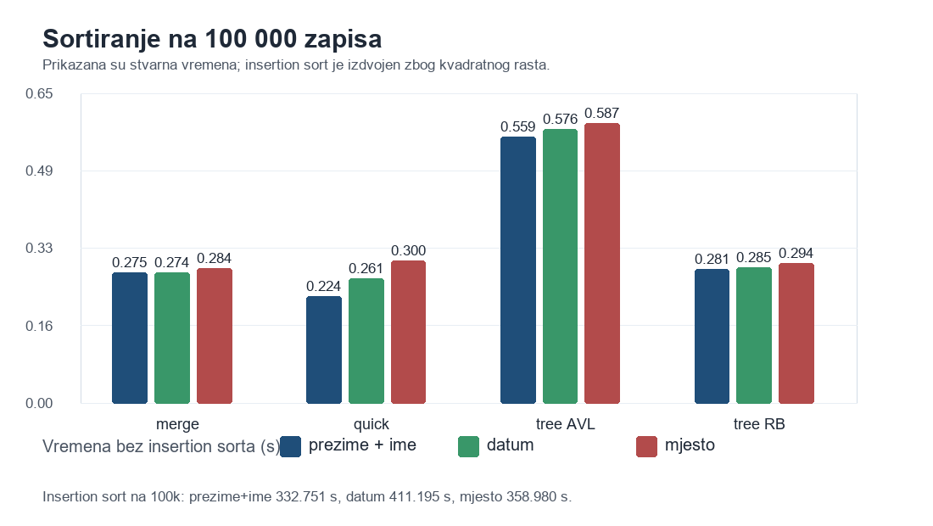
Slika 3. Usporedba bržih algoritama sortiranja na 100 000 zapisa; insertion sort je naveden posebno jer je višestruko sporiji.

Ispis po razinama
Za svaku od tri vrste stabla i za svaki indeksni ključ u notebooku je ispisano prvih 10 razina stabla, pri čemu se svaka razina ispisuje u zasebnom retku. Zbog veličine ulaza u Word dokument nisu preneseni puni redovi razina; ovdje su sažeti rezultati visina, dok potpuni ispisi ostaju u izvršenom notebooku.

Pokriće zahtjeva
Zahtjev | Status | Napomena
a) | ispunjeno | CSV se učitava u listu PersonRecord zapisa.
b) | ispunjeno | Izgrađeni su obični BST i AVL; ispisane su visine i vremena.
c) | ispunjeno | Ispisani su minimalni i maksimalni indeksi s pripadnim zapisima.
d) | ispunjeno | Broje se lijeve i desne AVL rotacije.
e) | ispunjeno | Ispisano je prvih 10 razina stabala u notebooku.
f) | ispunjeno | Podržani su cjeloviti i prefiks upiti, uz usporedbu vremena.
g) | ispunjeno | Podržana je range pretraga za proizvoljne granice.
h) | ispunjeno | Uspoređeni su insertion, merge, quick i tree sort za tražene veličine.
i) | ispunjeno | Postupci su ponovljeni za datum rođenja i mjesto stanovanja.
bonus | ispunjeno | Dodani su sintetski skup i crveno-crno stablo.

5 Zaključak
Implementacija ispunjava sve obvezne zadatke a)-i) za tim od četiri člana. Za primarni ključ, datum rođenja i mjesto stanovanja izgrađena su obična BST, AVL i crveno-crna stabla, provedene su pretrage, range upiti, ispis razina, min/max provjere i usporedba sortiranja.
Rezultati jasno pokazuju prednost balansiranih stabala. AVL stablo ima visinu 23 za sva tri indeksna ključa, dok RB stablo ima visine od 23 do 25. Obično BST stablo je znatno više, posebno za primarni ključ gdje doseže visinu 134. To potvrđuje očekivano ponašanje: AVL i RB održavaju logaritamsku visinu, dok obični BST ovisi o redoslijedu i raspodjeli unosa.
Vremena izgradnje pokazuju da je RB stablo u ovom eksperimentu najbrže među balansiranim strukturama, s oko 4.6 do 5.0 sekundi na milijun zapisa, dok AVL treba oko 7.4 do 7.9 sekundi. Sortiranja potvrđuju teorijsku složenost: insertion sort raste kvadratno i na 100 000 zapisa traje nekoliko minuta, dok merge sort, quick sort i tree sort ostaju u rasponu desetinki sekunde do približno pola sekunde.
Dodatno su ostvarena oba bonus zahtjeva. Sintetski skup je istog reda veličine i iste strukture kao zadani CSV skup, a crveno-crno stablo je provedeno kroz isti eksperimentalni postupak kao AVL stablo.

6 Literatura
[1] Adelson-Velsky, G. M.; Landis, E. M. (1962). An algorithm for the organization of information. Proceedings of the USSR Academy of Sciences.
[2] Bayer, R. (1972). Symmetric binary B-Trees: Data structure and maintenance algorithms. Acta Informatica 1(4).
[3] Guibas, L.; Sedgewick, R. (1978). A dichromatic framework for balanced trees. 19th Annual Symposium on Foundations of Computer Science.
[4] Cormen, T. H.; Leiserson, C. E.; Rivest, R. L.; Stein, C. (2022). Introduction to Algorithms, 4th edition. MIT Press.
[5] Knuth, D. E. (1998). The Art of Computer Programming, Vol. 3: Sorting and Searching, 2nd edition. Addison-Wesley.
[6] Goodrich, M. T.; Tamassia, R.; Goldwasser, M. H. (2013). Data Structures and Algorithms in Python. Wiley.
[7] Skripta i predavanja kolegija Napredna teorija algoritama i sustava, FERIT, akademska godina 2025./2026.
[8] Državni zavod za statistiku Republike Hrvatske, Popis stanovništva 2021. https://podaci.dzs.hr/.

